wersja 1.69

INSTRUKCJA

UŻYTKOWNIKA

pphu „KME” Marek Kuklis
ul. Osiedlowa 4a
95-100 ZGIERZ
tel. (0-42) 719 - 05 - 70
fax (0-42) 719 – 05 - 71
tel. kom. (0-601) 22 - 69 - 61

e-mail: kme@kme.com.pl
http://www.kme.com.pl

( WRZESIEŃ 2000 )

SPIS TREŚCI

Diagnoskop KME 3
Wprowadzenie 4
Podstawowe okno programu „DIAGNOSKOP” 5
Uruchomienie programu 5
Czołówka urządzenia 6
Tryby pracy 6
Wykonywanie pomiarów 6
Czas w pomiarach 7
Kanały pomiarowe - tryb Oscyloskop 8
Kanały pomiarowe - tryb Rejestrator/Diagnoskop 9
Kanał Uniwersalny 10
Kalibracja 10
Przyciski narzędziowe 11
Powiększanie 12
Przewijanie 12
Położenie przebiegów 12
Poziom zerowy 13
Kursory 13
Zapis i odczyt danych 14
Ustawienia programu 15
Praca z konfiguracjami 16
Menedżer konfiguracji 18
Bazowy katalog konfiguracji 19
Importowanie konfiguracji 20
Eksportowanie konfiguracji 22
Informacje o firmie 23
Drukowanie 23
Używanie schowka 24
Wymagania sprzętowe i wyposażenie 25
Dane techniczne 26

Diagnoskop KME
Przystawka zmieniająca komputer PC w stanowisko diagnostyczne
układów elektronicznych w samochodach.

Diagnoskopy to urządzenia umożliwiające między innymi obserwację przebiegów elektrycznych występujących wszędzie tam, gdzie nośnikiem informacji jest prąd elektryczny. Współczesne samochody „nafaszerowane” skomplikowaną elektroniką sprawiają mechanikom coraz więcej trudności w usuwaniu usterek. Właśnie Diagnoskop jest urządzeniem pomocnym a wręcz niezbędnym przy naprawach układów wtryskowych, zapłonowych i innych samochodowych obwodów elektrycznych.
Diagnoskop w warsztacie to nie tylko ułatwienie dla mechanika - to także korzyści dla klienta. Zasady konkurencji zaczynają coraz mocniej obowiązywać również w branży samochodowej. Właściciele serwisów muszą liczyć się z tym, że lojalny dotychczas klient nagle zwróci się o pomoc do sąsiedniego, lepiej wyposażonego, warsztatu. Duże znaczenie dla zysków firmy ma jej obraz w oczach klienta. Jeśli pracownicy okazują się fachowcami, pracującymi sprawnie, korzystając przy tym z nowoczesnych narzędzi diagnostycznych - rośnie zaufanie do Firmy, a co za tym idzie, rosną dochody.

Firma "KME" jest producentem Diagnoskopu, w formie przystawki do komputera PC. Dlaczego
wybraliśmy takie rozwiązanie? Oto kilka powodów:
- Wykorzystujemy komputer PC, który jest już w większości warsztatów (do pracy z Diagnoskopem można użyć komputera o niewygórowanych parametrach, który dotychczas służył tylko do wystawiania rachunków i prowadzenia magazynu).
- Niska cena diagnoskopu – przystawki (diagnoskopy zintegrowane mają wielokrotnie wyższe ceny).
- Duże możliwości obliczeniowe wynikające z zasobów PC (program umożliwia zapisanie nieograniczonej ilości baz danych zawierających przebiegi elektryczne i konfiguracje pomiarowe).
- Przyjazna obsługa programu wynikająca z oprogramowania pod Windows (3.xx/95/98).
- Program który analizuje dane wysłane z przystawki do komputera można w łatwy sposób dostosować do indywidualnych potrzeb we własnym zakresie (co umożliwia sam program) lub zlecić zmiany producentowi np. dla potrzeb sieci serwisów (producent w programie utworzył kilkadziesiąt ustawień do sprawdzania elementów układów wtryskowych i zapłonowych charakterystycznych dla poszczególnych systemów i marek samochodów jak i pomiarów standardowych).
- Możliwość wykonywania pomiarów podczas jazdy samochodem tzw. test drogowy (używając komputera przenośnego – notebooka).
- Powszechna obecność komputerów w placówkach oświatowych pozwala na wykorzystanie diagnoskopu do celów dydaktycznych (na podstawie czterech jednocześnie odrysowywanych diagramów łatwo zrozumieć zależności występujące między poszczególnymi testowanymi elementami).
- Program umożliwia użytkownikowi tworzenie własnych konfiguracji (ustawień) pomiarowych o nazwach według własnego uznania. Uzyskane pomiary można zapisać w pamięci komputera do późniejszej analizy lub jako przebiegi charakterystyczne, które mogą służyć jako wzorce pomiarowe, określające prawidłową albo nieprawidłową pracę elementów badanych.
Diagnoskop KME posiada szereg funkcji wyróżniających go spośród urządzeń tego typu, np.
- Rejestracja czterech wolnozmiennych przebiegów jednocześnie, w czasie do 30 min. Taki tryb pracy urządzenia umożliwia wykrywanie nietypowych uszkodzeń występujących sporadycznie.
- System kursorów konieczny do dokładnej analizy przebiegów elektrycznych. Kursor wartości chwilowych umożliwiający odczyty wartości osi „Y” jednocześnie z czterech kanałów tj. napięcie, natężenie prądu, częstotliwość, ciśnienie, podciśnienie, temperatura, czas otwarcia wtryskiwacza, RPM i inne. Kursory do pomiaru odstępów czasowych „Δt”[ms] i częstotliwości „f”[Hz]
- Możliwość współpracy z dodatkowymi interfejsami pomiarowymi produkowanymi przez KME (przystawkami), które umożliwiają kompleksowe pomiary parametrów pracy silnika: ciśnienia do 18 Bar (sprężania w cylindrach, ciśnienia oleju, paliwa), podciśnienia (w kolektorze ssącym), temperatury, natężenia prądu (np. rozruchu, ładowania), tlenku węgla w spalinach, przebiegu ciśnienia wtrysku paliwa w silnikach ZS (Diesel).
Diagnoskop KME jest cenową i jakościową alternatywą dla innych tego typu urządzeń.

Wprowadzenie
Program „Diagnoskop” w połączeniu z urządzeniem diagnostycznym umożliwia Ci obserwację, analizę, rejestrację przebiegów elektrycznych występujących w urządzeniach elektronicznych i elektrotechnicznych w samochodach. Jednocześnie możesz obserwować na bieżąco do czterech badanych przebiegów, dla szybszych przebiegów możesz wykorzystać program jako oscyloskop cyfrowy. Wszystkie zarejestrowane przebiegi możesz zapisać w celu późniejszej analizy (ich ilość ograniczona jest tylko pojemnością dysku w komputerze). W celu maksymalnego uproszczenia wyboru ustawień program pozwala Ci utworzyć zestawy najczęściej używanych konfiguracji kanałów pomiarowych w każdym trybie pracy i ich szybki wybór (wg sugestywnej nazwy). Możesz również tworzyć przykładowe diagramy i przechowywać je wraz z ustawieniami konfiguracji np. jako wzorce. Do pakietu dołączono kilkadziesiąt ustawień standardowych, które możesz modyfikować stosownie do swoich potrzeb. Inne przykłady oraz konfiguracje znajdziesz na stronie internetowej: www.kme.com.pl

„Diagnoskop” pozwala m.in. wykonywać odczyty:
- przetworników: MAP, MAF, TPS, piezoceramicznych (np. czujnik spalania stukowego),
- czujników: tlenu (sonda λ), Halla, magnetoelektrycznych, optycznych (np. układy zapłonowe ABS/ETS/DSC),
- czasu otwarcia wtryskiwacza lub pozycję silnika krokowego w urządzeniach LPG (diagramy liniowe),
- obrotów wału korbowego silnika (z uwzględnieniem ilości cylindrów),
- zaworów elektromagnetycznych np: odpowietrzania silnika (EGR), sterowania wolnymi obrotami, recyrkulacji spalin, wtryskiwacza,
- transmisji danych (CAN Bus),
- testów akumulatora, rozrusznika, alternatora,
- układów zapłonowych (wtórnych, pierwotnych),
- płynącego prądu i kompresji względnej cylindrów (przy użyciu cęgów prądowych),
- i wiele innych.

Urządzenie podłączane jest do komputera IBM PC poprzez port drukarki (LPT).
Program komunikuje się z urządzeniem, wykonuje pomiary i prezentuje je w intuicyjny sposób na ekranie monitora. Następnie można je wydrukować lub przesłać do schowka i wykorzystać w innym programie.

Podstawowe okno programu „DIAGNOSKOP”
Poniższy rysunek przedstawia podstawowe elementy programu z którymi przyjdzie Ci pracować.
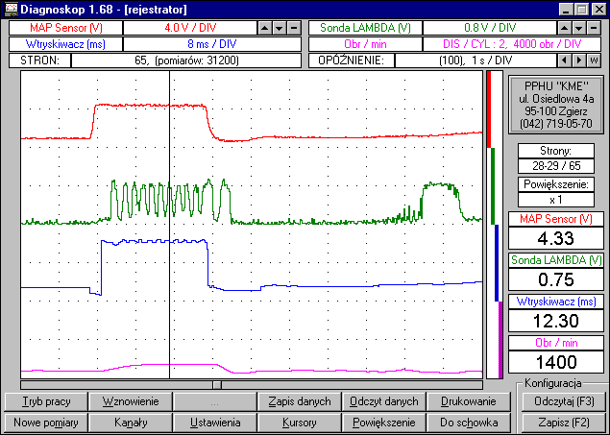
Okna informacyjne
Kursor wartości
Okna wartości chwilowych
Pasek położeń przebiegów
Pasek przewijania
- Wyświetlacz - wyświetla przeprowadzone przez Ciebie pomiary.
- Pasek położeń przebiegów - pokazuje Ci jaką część okna wyświetlacza zajmują przebiegi.
- Przyciski wyboru funkcji - pozwalają Ci wybierać tryb pracy, rozpoczynać i kończyć pomiary, konfigurować kanały pomiarowe, zapisywać i odczytywać dane, wybierać powiększenie, wyświetlać kursory.
- Okna informacyjne - wyświetlają wybrane przez Ciebie w danym momencie ustawienia.
- Kursor wartości oraz kursory czasów - wspomagają Cię w analizie pomiarów.
- Okna wartości chwilowych - wyświetlają wartości pomiarów dla wybranej przez Ciebie chwili czasowej, także pokazują Ci na bieżąco wartości wykonywanych pomiarów.
- Pasek przewijania - pokazuje jaką część danych widzisz aktualnie na wyświetlaczu.

Uruchomienie programu
Aby rozpocząć wykonywanie pomiarów, wystarczy podłączyć urządzenie do portu drukarki i uruchomić program. Sprawdza on do którego portu jest podłączona przystawka, jeżeli urządzenie jest prawidłowo podłączone i zasilane na ekranie komputera pojawi się podstawowe okno programu "DIAGNOSKOP". W przeciwnym wypadku zostanie wyświetlone okno z informacją o braku połączenia z przystawką lub braku zasilania. Po jego zamknięciu przyciskiem "OK" pojawi się okno programu. Następnie należy dokładnie sprawdzić połączenia z komputerem oraz zasilaniem (świecenie się czerwonej diody zasilania na czołówce urządzenia), wybrać przyciskiem "Ustawienia" okno ustawień i przeprowadzić detekcję portu (patrz Ustawienia programu).
Wybór portu jest podstawową sprawą dla poprawnej współpracy programu z urządzeniem. Komunikacja przez wybrany port pozwala programować urządzenie (m.in. wybierać dzielniki napięcia). Z drugiej strony przez port program odczytuje z urządzenia dane pomiarowe.
Po zainstalowaniu programu zalecane jest wpisanie aktualnych informacji o firmie, które będą umieszczane w nagłówku każdego wydruku programu. Informacje te można także wprowadzić później.

Czołówka urządzenia
Kontrolka funkcyjna
Złącze
uniwersalne
WAŻNE!!! Opis kontrolki funkcyjnej:
-Kolor czerwony oznacza, że aktywne jest złącze uniwersalne (w trybach diagnoskop/rejestrator). Sygnały dla kanałów A i C są pobierane tylko przez to złącze.
-Kolor zielony oznacza, że aktywne są złącza sondy indukcyjnej i pojemnościowej (w trybie oscyloskop).
-Dioda nie świeci – aktywne złącza A, B, C, D-sonda indukcyjna, dla trybu diagnoskop/rejestrator lub A i B dla trybu oscyloskop.

Tryby pracy
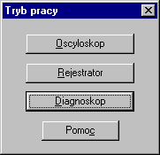
Program „Diagnoskop” posiada trzy tryby pracy:
- oscyloskop,
- rejestrator,
- diagnoskop.
Każdy tryb charakteryzuje się specyficznym
sposobem wykonywania pomiarów.
W trybie „oscyloskop” możesz badać szybko zmienne przebiegi
z dwóch kanałów pomiarowych.
W trybie „rejestrator” możesz zlecić rejestrację do 31,200 pomiarów (65 stron wyświetlacza) z czterech kanałów pomiarowych, mając do wyboru różną prędkość wykonywania pomiarów oraz obserwację mierzonych wartości na bieżąco. Umożliwia Ci wychwycenie nieprawidłowości występujących chwilowo podczas pomiarów.
Tryb „diagnoskop” zbliżony jest do trybu „rejestrator”, z tym tylko, że wykorzystuje on tylko jedno, cyklicznie „zapętlone” okno wyświetlacza. Pozwala Ci to śledzić pomiary w sposób ciągły, gdy nie masz potrzeby rejestrować tak dużej ilości danych.
W każdym trybie pracy możesz zapisać na dysku w komputerze przeprowadzone pomiary, a później odczytać je w celu dokonania analizy.
Aby wybrać jeden z trybów pracy, wciśnij po prostu przycisk „Tryb pracy” i w wyświetlonym oknie wybierz żądany tryb.

Wykonywanie pomiarów
Aby rozpocząć pomiary w trybach „oscyloskop” i „diagnoskop” wciśnij przycisk „Start”. Zmieni się on wtedy w przycisk „Stop”, którym możesz zatrzymać wykonywanie pomiarów. Możesz także zatrzymać pomiary wciskając na klawiaturze klawisz [Esc].
W trybie „rejestrator” jeśli chcesz rozpocząć pomiary, wciśnij przycisk „Nowe pomiary” - będziesz mógł wtedy ustalić jaką ilość pomiarów program ma wykonać. Po rozpoczęciu pomiarów będziesz mógł także używać przycisków „Stop” / „Wznowienie” aż do momentu, gdy program wykona zleconą przez Ciebie ilość pomiarów.
W trybie „diagnoskop” istnieje także możliwość szybkiego przejścia do rejestracji pomiarów. W tym celu wciśnij przycisk „Rejestruj!” – program zmieni tryb pracy na „rejestrator” i wyświetli okno nowych pomiarów, wystarczy tylko jeśli zatwierdzisz ich wykonanie. Program sugeruje 5 stron pomiarów, którą to ilość możesz tuż przed zatwierdzeniem zmienić.
Podczas pomiarów w trybie "oscyloskop" posługiwanie się myszą może być utrudnione. Aby zmienić ustawienia, zatrzymaj wykonywanie pomiarów poprzez naciśnięcie klawisza [S] lub [Esc].

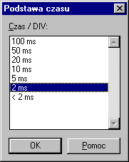
Czas w pomiarach
W trybie „oscyloskop” możesz wybrać odpowiednią dla wykonywanych przez Ciebie pomiarów podstawę czasu. Aby to zrobić, wciśnij przycisk „Podstawa czasu”. Minimalna podstawa czasu zależy od szybkości komputera na którym pracujesz. Możesz także wykonywać pomiary z największą dostępną szybkością (liczba poprzedzona znakiem mniejszości < ).

W oknie głównym możesz także zmieniać podstawę czasu używając przycisków umieszczonych przy górnym oknie informacyjnym.

Dla trybu „diagnoskop” wybierasz opóźnienie po wciśnięciu przycisku „Opóźnienie”, dla trybu „rejestrator” po wciśnięciu przycisku „Nowe pomiary”.
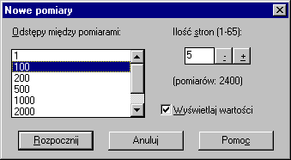
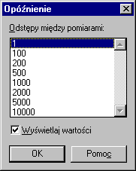
Opóźnienie dla trybów "rejestrator" i "diagnoskop" liczone jest przez program w ilości pomiarów opóźniających. Możesz także zmieniać opóźnienie oraz wyświetlanie wartości chwilowych w oknie głównym używając przycisków umieszczonych przy górnym oknie informacyjnym.
Zauważ, że z powodu rysowania w oknie wyświetlacza informacji na bieżąco, nie można z góry założyć w jakim czasie wykonywane będą pomiary. W zamian po przejściu całej działki wyświetlana jest informacja ile czasu to zajęło (górne okno informacyjne). Ponadto każdy wykonany pomiar zawiera informację w jakiej chwili czasowej został wykonany, a więc odstępy czasowe możesz mierzyć (np. kursorami) dokładnie.

W trybach tych możesz także wyświetlać wartości wykonywanych pomiarów. Wystarczy jeśli zaznaczysz kratkę „Wyświetlaj wartości” i poza samymi przebiegami będziesz mógł obserwować w oknach wartości chwilowych rejestrowane wyniki.

PAMIĘTAJ!
Wyświetlanie wartości chwilowych przy wykonywaniu pomiarów (zaznaczona kratka „Wyświetlaj wartości”) spowalnia wykonywanie pomiarów. Jeśli wyłączysz wyświetlanie wartości, osiągniesz ciekawy efekt – czas przypadający na działkę przy najmniejszym opóźnieniu zmniejszy się (rzędu ok. 100ms/DIV – zależnie od szybkości komputera). Dzięki temu będziesz mógł np. rejestrować całkiem szybkie przebiegi, nie przechodząc do trybu „oscyloskop”.

Kanały pomiarowe - tryb Oscyloskop
Program daje Ci także możliwość dostosowywania ustawień kanałów pomiarowych zależnie od trybu pracy. Aby wywołać okno konfiguracji kanałów wciśnij przycisk „Kanały” lub kliknij prawym przyciskiem myszy gdziekolwiek w oknie wyświetlacza.

Dla trybu „oscyloskop” masz dwa kanały pomiarowe (4 zakresy mierzonych wartości, pomiary wartości dodatnich i ujemnych) oraz ustawienia dotyczące synchronizacji. Jeśli włączysz synchronizację, z lewej strony wyświetlacza pojawi się wskaźnik synchronizacji, który możesz przesuwać przy użyciu myszki.

Aby wykonywać pomiary za pomocą sond indukcyjnej i pojemnościowej w układzie zapłonowym wtórnym należy w oknie „Kanały” trybu „oscyloskop” włączyć opcję „Sondy pojemn. i induk”. Po zatwierdzeniu (przyciskiem „OK”) zostanie to zasygnalizowane zmianą koloru diody funkcyjnej na zielony (znajdującej się na czołówce urządzenia).
W tym samym okienku zostaną również zaznaczone pola „Wyświetlanie max. A” oraz „Wyświetlanie max. B”. Funkcja ta umożliwia wyświetlenie maksymalnych wartości chwilowych i ułatwia obserwację pojedynczych „pików” (przydatne przy pomiarach układu zapłonowego pierwotnego i wtórnego).
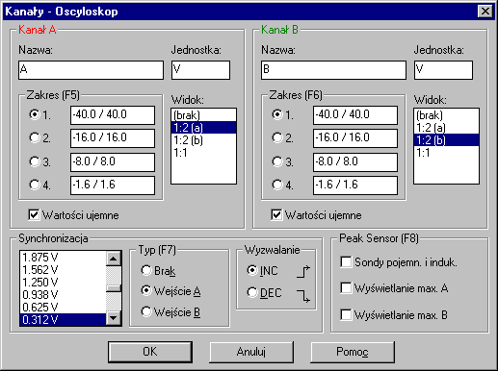
Ustawienia „Synchronizacja” pozwalają na wybór kanału z którym ma być synchronizowane wyświetlanie przebiegu, oraz poziom którego przekroczenie spowoduje rozpoczęcie rysowania diagramu. Można również wybrać, czy wyświetlanie rozpocznie się od narastającego (INC), czy opadającego (DEC) zbocza sygnału.
Wartość napięcia wyzwolenia możesz również regulować bezpośrednio w głównym oknie diagnoskopu. W tym celu przeciągnij myszą wskaźnik znajdujący się po lewej stronie wyświetlacza do żądanego poziomu (patrz Przyciski narzędziowe).
Strony pomiarowe Oscyloskopu
Do swojej dyspozycji masz tzw. strony pomiarowe. Na każdej z nich możesz zanotować inny przebieg aby np. je porównywać. W dowolnej chwili możesz przełączyć się do następnej strony pomiarów wciskając klawisz [Page Down] oraz do poprzedniej wciskając klawisz [Page Up]. Klawisze te działają nie tylko kiedy przeglądasz zatrzymane pomiary, ale również podczas ich wykonywania.
W przykładowych pomiarach dostarczonych przez KME zapisana jest tylko pierwsza strona pomiarowa. Daje to możliwość zapisania własnych pomiarów na stronach następnych i łatwe ich porównywanie. Ilość dostępnych stron zależy od wybranej podstawy czasu np. dla 100 ms/DIV - jedna strona, dla 2 ms/DIV - 50 stron (co wynika z ilości przydzielonej pamięci na bufor odczytu).

Kanały pomiarowe - tryb Rejestrator/Diagnoskop
Oprócz kanałów trybu oscyloskop (patrz Kanały - Oscyloskop) dla trybów rejestrator oraz diagnoskop masz dodatkowe dwa kanały pomiarowe: wielofunkcyjny kanał C oraz pomiar obrotów w
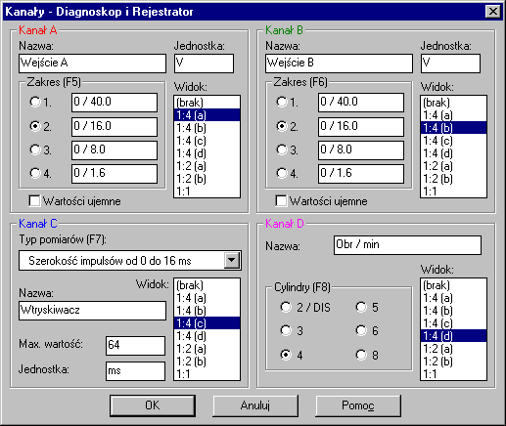
kanale D).
W kanale C jest możliwość zmiany typu pomiarów. Służy do tego rozwijana lista (dostępna po naciśnięciu klawisza [F7] lub przycisku „Kanały”). Na przykład dostępne są pomiary:

- Czasu trwania impulsów (ujemnych),
- Częstotliwości,
- Prądu,

- Stężenia CO w spalinach,
- Feedback AEB,
- Temperatury,
- Podciśnienia,
- Ciśnienia,
- Napięcia.

Kanał D służy do pomiarów obrotów wału korbowego silnika. Podczas pomiaru obrotów sondą indukcyjną mogą wystąpić błędy w pomiarach (postrzępiona linia diagramu lub przy zmianie obrotów diagram nie zmienia się). Mogą być one spowodowane różnymi rodzajami przewodów wysokiego napięcia np. ekranowane lub o dużej rezystancji. Mogą one również wystąpić, gdy diagnozujemy układ zapłonowy o nietypowym rozwiązaniu (np. TwinSpark).
Należy wówczas pobrać sygnał bezpośrednio z minusa cewki zapłonowej, z wyprowadzenia modułu zapłonowego, z czujnika Halla lub indukcyjnego (położenia wału), albo z aparatu zapłonowego. Można to wykonać po odłączeniu końcówki sondy indukcyjnej i założeniu przejścia Chinch - wtyk bananowy.

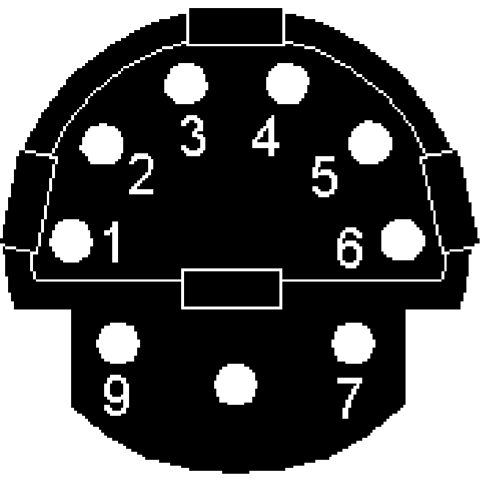

Przykład złącza testowego (Mercedes)
1 = sygnał obrotów (R.P.M.)
2 = masa
3 = wyjście sygnału testowego
4 = sygnał minusa cewki zapłonowej
5 = plus akumulatora (po włączeniu zapłonu)
6 = plus akumulatora

Kanał Uniwersalny
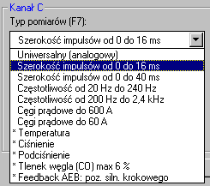
Kanał C (dostępny w trybach diagnoskop i rejestrator) jest przystosowany do wykonywania różnych typów pomiarów. Poniżej przedstawiona jest rozwinięta lista pomiarów dostępnych w tym kanale:

W kanale C możesz wykonywać pomiary:
- Czasu trwania impulsów (ujemnych), np.otwarcia wtryskiwacza (dwa zakresy 0-40 ms i 0-16 ms),
- Częstotliwości (dwa zakresy od 20 do 240Hz i od 0,2 do 2,4kHz),
- Prądu (cęgi prądowe, dwa zakresy 60A i 600A),
- Stężenia CO w spalinach (poprzez przystawkę, zakres 0-6%),
- Feedback AEB (pozycja otwarcia silnika krokowego aktuatora lub szerokość impulsu 0-5ms),
- Temperatury poprzez przystawkę w zakresie od -40oC do +120oC,
- Podciśnienia poprzez przystawkę do 760 mmHg (100 kPa),
- Ciśnienia poprzez przystawkę do 1800 kPa (18 Atm),
- Napięcia od -0,2 V do 0,6 V.

Ważne!!! Dla feedbacka AEB, pomiaru CO, ciśnienia, podciśnienia i temperatury pomiaru dokonuje się poprzez złącze uniwersalne – pomiary oznaczone gwiazdką (dostępność złącza sygnalizuje zapalenie się czerwonej diody funkcyjnej znajdującej się na czołówce urządzenia).

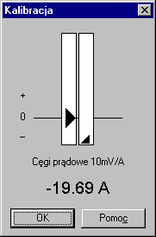Kalibracja
Przy wykonywaniu pomiarów w kanale C cęgami prądowymi lub czujnikiem poziomu tlenku węgla w spalinach, po każdym zatwierdzeniu ustawień kanałów wyświetlane jest okno kalibracji.

Okno to umożliwia ustalenie poziomu zera, aby pomiary były dokładne. Lewy pasek pokazuje pożądany poziom odczytów, zaś prawy pasek - odczyty aktualne.
Należy teraz tak wyregulować przystawkę, aby wskaźnik na prawym pasku był jak najbliżej poziomu pożądanego (sygnalizowane jest to zmianą napisu na przycisku na
">> OK <<").

Przyciski narzędziowe
Dzięki przyciskom narzędziowym możesz szybko zmieniać parametry wykonywanych pomiarów.

Tryb pracy oscyloskop:

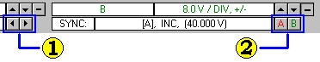

1. Podstawa czasu:
- strzałka w lewo - większa podstawa czasu (wolniejsze pomiary)
- strzałka w prawo - mniejsza podstawa czasu (szybsze pomiary)

2. Ustawienia synchronizacji:
- przycisk "A" - przełączanie zbocza (narastające/opadające) dla synchronizacji z kanału A
- przycisk "B" - przełączanie zbocza (narastające/opadające) dla synchronizacji z kanału B
- przełączanie zbocza możesz także uzyskać klikając prawym przyciskiem myszy na wskaźnik poziomu synchronizacji.
Zmianę podstawy czasu możesz także wykonać wciskając przycisk "Podstawa czasu" (patrz Czas w pomiarach).

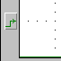
Zwróć uwagę na wskaźnik poziomu synchronizacji znajdujący się przy lewej krawędzi okna wyświetlacza. Zmianę poziomu synchronizacji możesz dokonać po prostu przeciągając ten wskaźnik przy pomocy myszy. Ustawienia synchronizacji oraz kanałów A i B możesz także zmienić wciskając przycisk "Kanały" (patrz Kanały pomiarowe).

Tryby pracy rejestrator i diagnoskop:

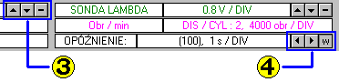

3. Ustawienia kanału A (podobnie B):
- strzałka w górę - większy zakres pomiarowy
- strzałka w dół - mniejszy zakres pomiarowy
- znak "minus" - uwzględnianie wartości ujemnych
- przyciski te są dostępne we wszystkich trybach pracy

4. Ustawienia opóźnienia:
- strzałka w lewo - większe opóźnienie (wolniejsze pomiary)
- strzałka w prawo - mniejsze opóźnienie (szybsze pomiary)
- znak "w" - wyświetlanie na bieżąco mierzonych wartości
Zmianę ustawień kanałów możesz także wykonać wciskając przycisk "Kanały" (patrz Kanały pomiarowe).

Zmianę opóźnienia możesz także wykonać po wciśnięciu przycisku "Opóźnienie" dla trybu diagnoskop, lub po wciśnięciu przycisku "Nowe pomiary" dla trybu rejestrator (patrz Czas w pomiarach).

Powiększanie
Jeśli nie widzisz dość dokładnie przebiegu, możesz go powiększyć w osi poziomej (spójrz także do punktu „Położenie przebiegów”).
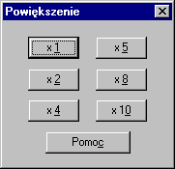

Aby to zrobić wciśnij przycisk „Powiększenie” i wybierz jedno z możliwych powiększeń (2x, 4x, 5x, 8x, 10x). Wybrana wartość jest pokazywana po prawej stronie głównego okna Diagnoskopu.
Aby wrócić do ustawień początkowych, wystarczy wybrać powiększenie 1x.
Pomiary są powiększane w ten sposób, że każdy z nich powtarzany jest na wyświetlaczu wybraną przez Ciebie ilość razy.

Przewijanie
Oprócz powiększania przebiegów w poziomie lub w pionie, możesz także przewijać zawartość okna wyświetlacza. Przewijanie realizowane jest przy użyciu następujących klawiszy:

- PageUp – przejście do poprzedniej strony,
- PageDown – przejście do następnej strony,
- [Ctrl]+[←] [Ctrl]+[→] - przesunięcie o dziesięć pomiarów w lewo lub w prawo.

Okno wyświetlacza możesz także przewijać przy pomocy myszy, używając paska przewijania.

Pasek ten znajduje się pod wyświetlaczem, pokazuje on również jaką część danych widzisz aktualnie na wyświetlaczu.

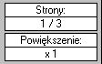
Dokładny numer strony pomiarowej jest zawsze wyświetlany w oknie informacyjnym z prawej strony okna wyświetlacza. Jeśli na wyświetlaczu widoczne są części dwóch stron, w oknie informacyjnym wyświetlane są oba te numery.

Położenie przebiegów
Położenie przebiegów w oknie wyświetlacza sygnalizowane jest wyświetleniem kreski w odpowiednim kolorze na pasku położeń przebiegów. Pasek ten zawiera także informację o poziomie zerowym dla
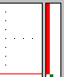
danego kanału (patrz Poziom zerowy).
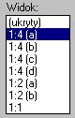
Jeśli przebieg nie jest wyświetlany na całej wysokości okna (spójrz na pasek położeń przebiegów), możesz wcisnąć przycisk „Kanały” i dla wybranego przebiegu zmienić pozycję w liście „Widok”.
Dostępne są możliwości:
- (brak) – przebieg nie jest wyświetlany,
- 1:4 (a), (b), (c), (d) – przebieg zajmuje jedną czwartą wysokości okna (a-d – kolejne ćwiartki),
- 1:2 (a), (b) – przebieg zajmuje górną (a) lub dolną (b) połowę okna,
- 1:1 – przebieg zajmuje całą wysokość okna.

Poziom zerowy
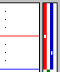
Jeśli pomiary wybranego przebiegu obejmują swym zakresem wartości mniejsze od zera, dla tego przebiegu na pasku położeń wyświetlana jest mała biała kropka, określająca poziom zerowy. Jeśli nie jest ona wyświetlona, oznacza to, że pomiar obejmuje tylko wartości dodatnie.
Dla kanałów A i B kropka poziomu zerowego znajduje się w połowie przebiegu, dla kanału C w trzech czwartych wysokości przebiegu (oznacza to np. dla pomiarów temperatury zakres od 0 do +120 stopni powyżej kropki i od 0 do –40 stopni poniżej kropki). Kanał D, służący do pomiarów obrotów silnika, mierzy tylko wartości dodatnie a zatem nie ma wskaźnika poziomu zerowego.

Kursory
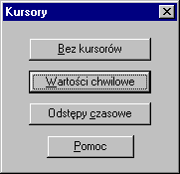
Aby wspomóc Cię w analizie zarejestrowanych przebiegów program daje Ci możliwość posługiwania się kursorami czasów oraz kursorem wartości chwilowych. Wyświetlacz pokazuje kursory jako pionowe kreski ciągnące się przez całą wysokość jego okna. Aby wybrać typ wyświetlanych kursorów, wciśnij przycisk "Kursory" Kursory są wyświetlane, gdy wykonywanie pomiarów zostaje zatrzymane.

Kursory czasów pozwalają Ci zmierzyć odstęp czasowy pomiędzy dwoma pomiarami, a także częstotliwość przebiegu. Informacja ta wyświetlana jest z prawej strony okna wyświetlacza.
Kursor wartości chwilowych pozwala ci zobaczyć wartości przebiegów dla wybranego przez Ciebie pomiaru. Możesz w ten sposób znaleźć np. największą lub najmniejszą wartość przebiegu w wybranym przez ciebie przedziale czasu.
Kursory możesz przesuwać przy pomocy myszy lub używając następujących klawiszy:
- kursor wartości - [Alt]+[←] i [Alt]+[→]
- lewy kursor czasu - [Alt]+[↑] i [Alt]+[↓]
- prawy kursor czasu - [Alt]+[←] i [Alt]+[→]

Zapis i odczyt danych
W każdym trybie pracy możesz zapisać wykonane przez ciebie pomiary. Wraz z samymi pomiarami zapisywana jest także część ustawień odnosząca się do aktualnego trybu pracy. Tak więc jeśli później odczytasz dane, będziesz miał taki sam stan programu jak przy zapisie.
Tu wpisz nazwę pliku
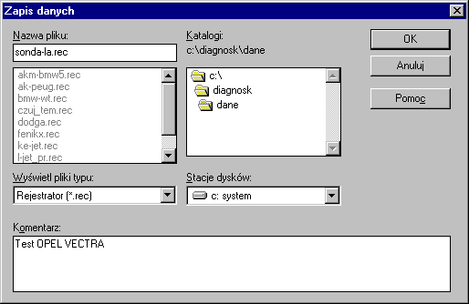
Tu wpisz komentarz do przebiegu
Zapisywany przez Ciebie plik możesz opatrzyć komentarzem. Następnie wpisujesz nazwę pliku, w którym zostaną zapisane dane. Pliki danych podlegają takim samym ograniczeniom jak pliki wszystkich innych programów, tzn. nazwa pliku nie może przekraczać 8-miu znaków i nie może zawierać znaków:
: ; + , / \ < > [ ] oraz znaków odstępu.
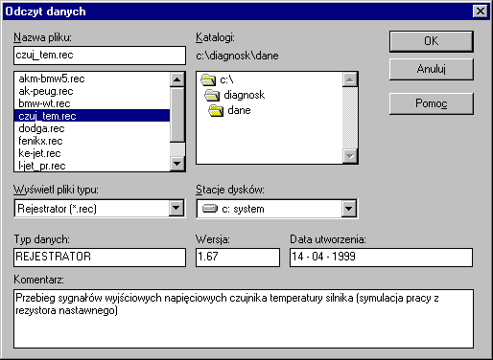
Tu wybierz typ pomiarów
Tu wybierz nazwę pliku pomiaru
Tu widzisz opis do przebiegu
Zwróć uwagę na dodatkowe elementy w wyświetlonym oknie. Jeśli wskażesz jakiś plik, program sam rozpozna jego werjsę i rodzaj. Dodatkowo wyświetlony zostanie komentarz, o ile został on dodany podczas zapisu pliku z danymi. W ten sposób można łatwo i szybko odnaleźć interesujący plik.
Każdy tryb pracy posługuje się swoimi własnymi typami plików przy zapisywaniu danych. Podczas odczytu danych przełączany jest tryb pracy (jeśli to konieczne) a także uaktualniane są ustawienia dotyczące kanałów pomiarowych - w ten sposób zastajesz środowisko w takim stanie jak podczas zapisu danych.

Ustawienia programu

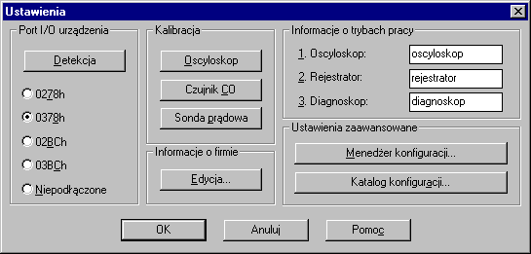
Ustawienia programu możesz zmieniać po wciśnięciu przycisku „Ustawienia”.

W wyświetlonym oknie przede wszystkim możesz wskazać port do którego podłączone jest urządzenie. Jeśli nie jesteś pewien jaki to port, możesz wcisnąć przycisk "Detekcja" i program automatycznie wyszuka urządzenie (o ile jest ono faktycznie podłączone do komputera i jest włączone do zasilania). Jeśli wybierzesz opcję "Niepodłączone" program nie będzie przeprowadzał odczytów z urządzenia, czyli nie będziesz mógł wykonywać pomiarów.

Kalibracja pozwala dopasować parametry przystawek do urządzenia. Możesz także skalibrować powtórnie oscyloskop – jeśli zmieniłeś port urządzenia (różne porty przesyłają dane z różną prędkością) lub gdy pomiary wykonywane w trybie „oscyloskop” są niedokładne.

Pole Informacji o firmie pozwala określić informacje jakie są umieszczane w lewym górnym rogu każdego wydruku wykonanego z programu (spójrz do punktu „Informacje o firmie”).

Informacje o trybach pracy to tekst wyświetlany na górnej belce głównego okna programu w danym trybie pracy. Nazwy te możesz dowolnie zmieniać.

Ustawienia zaawansowane zawierają dwa polecenia:
- Menedżer konfiguracji – wyświetla okno w którym możesz zarządzać istniejącymi katalogami i plikami konfiguracji (patrz "Menedżer konfiguracji").
- Katalog konfiguracji – pozwala zmienić standardowy katalog CONFIG na inny, aby np. przejrzeć konfiguracje otrzymane od innego użytkownika „Diagnoskopu” lub pobrane z internetu www.kme.com.pl (spójrz do punktu „Bazowy katalog konfiguracji”).

Praca z konfiguracjami
W oknie głównym są wyodrębnione przyciski do odczytu i zapisu konfiguracji. Umożliwiają Ci np. wybrać wedle własnych potrzeb ustawienia kanałów pomiarowych we wszystkich trybach pracy i zapisać je jako konfigurację pod wybraną nazwą. W ten sposób jeśli będziesz chciał przeprowadzić w przyszłości podobne pomiary, wystarczy jeśli taką konfigurację odczytasz, a program wróci do żądanego przez Ciebie stanu.
Sam program zapamiętuje także ostatnią konfigurację - taką jaka jest przy wyłączaniu programu. Przy następnym uruchomieniu programu zastaniesz go w takim stanie, w jakim go zostawiłeś.

Konfiguracje są to pliki, które są umieszczane w katalogu CONFIG wewnątrz katalogu, w którym został zainstalowany program. Konfiguracje są najczęściej grupowane tematycznie, poprzez umieszczanie ich w odpowiednich podkatalogach. W każdym katalogu możesz utworzyć dowolną ilość różnych konfiguracji, zgodnie z Twoimi wymaganiami. Zbędne konfiguracje oraz ich katalogi możesz usuwać. Plikom i katalogom konfiguracji możesz nadawać sugestywne nazwy zawierające do 100 znaków.

Możesz także katalog konfiguracji przenieść do innego komputera lub ściągnąć ze strony internetowej www.kme.com.pl dodatkowe katalogi konfiguracji. Aby używać dodatkowych konfiguracji, musisz wykonać tzw. import konfiguracji (patrz punkt „Importowanie konfiguracji”).

Możesz także katalog konfiguracji przenieść do innego komputera (na dyskietce) lub wysłać przez Internet (gorąco zachęcamy do przesyłania konfiguracji na nasz adres kme@kme.com.pl). W tym celu musisz najpierw wykonać tzw. eksport konfiguracji (patrz Eksportowanie konfiguracji).

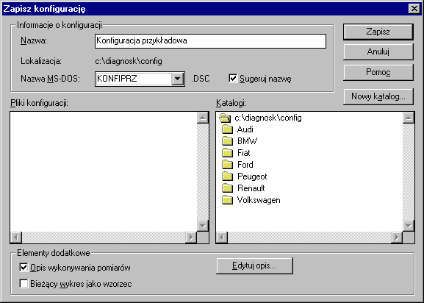
Aby zapisać bieżącą konfigurację programu wystarczy wcisnąć przycisk [F2]. Pojawi się wówczas okno w którym można określić w jakim katalogu i pod jaką nazwą chcesz ją zapisać.

Do konfiguracji możesz także dołączyć aktualnie wyświetlony diagram. Musisz wówczas zaznaczyć opcję: „Bieżący wykres jako wzorzec”. Zapisana w ten sposób konfiguracja oprócz ustawień zawiera także wykonane pomiary, które zostaną wyświetlone po odczytaniu takiej konfiguracji.
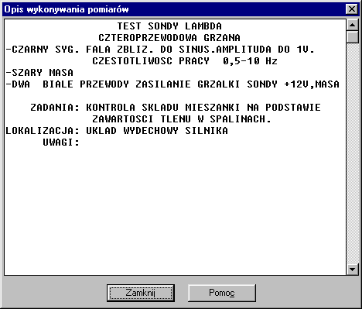
Dodatkowo możesz przy zapisie konfiguracji wpisać informacje, które będą się wyświetlać przy każdym jej odczycie. W tym celu zaznacz opcję „Opis wykonywania pomiarów” i wciśnij przycisk „Edytuj opis”. W wyświetlonym oknie możesz wpisać kilkustronicowy opis (do 30000 znaków).

Jeśli będziesz chciał ponownie przeczytać opis wykonywania pomiarów dotyczący konfiguracji, naciśnij w oknie głównym przycisk "Opis wykonywania". Jeśli będziesz potrzebował zmienić ten opis (bo np. jest w nim błąd), odczytaj konfigurację i zapisz ją w tym samym miejscu pod tą samą nazwą (to może zostać zmienione w nowych wersjach programu). Pamiętaj aby po wyświetleniu okna zapisu, wcisnąć przycisk "Edytuj opis" abyś mógł go zmienić, dopiero po tym naciśnij przycisk "OK" aby zapisać konfigurację z nowym opisem.

Podczas zapisu konfiguracji możesz chcieć utworzyć nowy katalog konfiguracji. W tym celu wciśnij przycisk "Nowy katalog". Tworzenie katalogów konfiguracji jest także możliwe w oknie menedżera konfiguracji (patrz Menedżer konfiguracji).

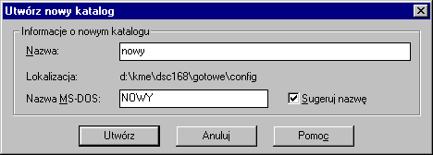
Aby przy zapisie utworzyć nowy katalog konfiguracji, wciśnij przycisk „Nowy katalog”. Zostanie otwarte okno, w którym wystarczy podać nazwę katalogu i ew. ośmioznakową nazwę MS-DOS. Nie musisz wpisywać nazwy MS-DOS, jeśli zaznaczona jest opcja „Sugeruj nazwę” – program sprawdza jakie katalogi już istnieją i sugeruje nazwę, która z nimi nie koliduje.

Jeśli chcesz odczytać konfigurację naciśnij przycisk [F3]. Będziesz mógł wtedy wybrać katalog
i konfigurację kanałów pomiarowych, jaka zostanie ustawiona po zatwierdzeniu klawiszem „OK”.

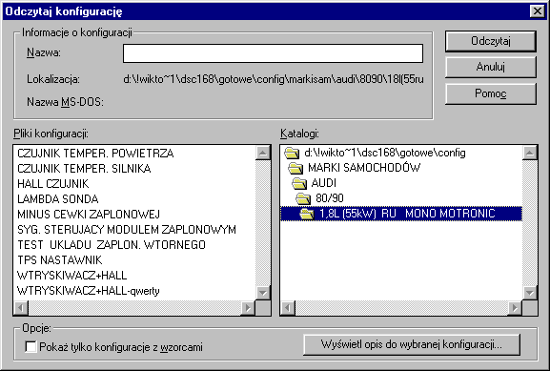
Jeśli konfiguracja zawiera wzorzec zostanie on również odczytany i pokazany na wyświetlaczu.
Aby przy odczytywaniu konfiguracji widzieć tylko te, które zawierają przykładowe diagramy zaznacz: opcję „Pokaż tylko konfiguracje z wzorcami”.
Jeśli do konfiguracji został dodany opis wykonywania pomiarów, to okno z opisem także zostaje wyświetlone i aby rozpocząć pomiary trzeba je najpierw zamknąć.
Jeśli chcesz zobaczyć opis do konfiguracji bez jej odczytywania, zaznacz interesującą Cię konfigurację w liście „Pliki konfiguracji” i naciśnij przycisk „Wyświetl opis do wybranej konfiguracji”.

Menedżer konfiguracji
Jest to okno wywoływane naciśnięciem przycisku „Menedżer konfiguracji” z okna „Ustawienia” (spójrz do punktu „Ustawienia programu”).
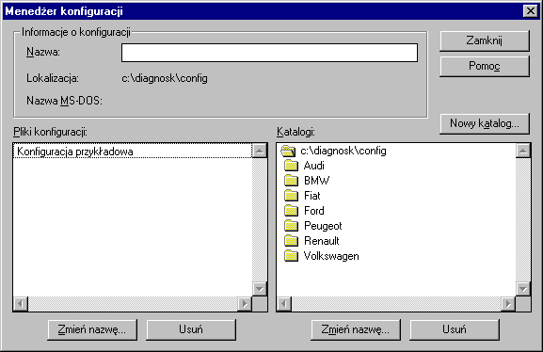
Pliki i katalogi konfiguracji są normalnie tworzone w systemie plików, tak więc można je dowolnie organizować tak jak inne pliki, używając standardowych narzędzi takich jak np. "Menedżer plików" w Windows 3.1 czy "Eksplorator Windows" w Windows 95.
Program "DIAGNOSKOP" zapisuje ponadto długą nazwę wewnątrz każdego pliku konfiguracji, oraz tworzy dodatkowy plik DIRINFO.INI (zawierający długą nazwę) wewnątrz każdego katalogu konfiguracji. Menedżer konfiguracji umożliwia po prostu łatwą modyfikację tych informacji.

Tworzenie katalogów konfiguracji
Używasz do tego przycisku "Nowy katalog". Nowy katalog konfiguracji możesz utworzyć zarówno w oknie menedżera, jak i podczas zapisu konfiguracji do pliku (patrz Praca z konfiguracjami).

Zmiana nazwy konfiguracji i katalogów
W tym celu wciśnij jeden z przycisków "Zmień nazwę".
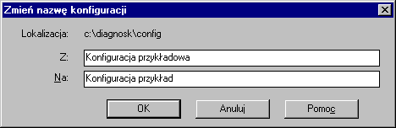
Zostanie wyświetlone okno zmiany nazwy, gdzie w dolnym okienku edycyjnym możesz wpisać nową nazwę katalogu lub konfiguracji.

Usuwanie konfiguracji oraz całych katalogów
W tym celu zaznacz konfigurację lub katalog przeznaczony do usunięcia i wciśnij odpowiedni przycisk "Usuń".

ZALECAMY SZCZEGÓLNĄ OSTROŻNOŚĆ!
Jeśli wybierzesz usunięcie katalogu, zostanie usunięta także cała jego zawartość. Można bezpowrotnie usunąć bardzo potrzebne konfiguracje i może się okazać konieczne ponowne zainstalowanie programu.

Bazowy katalog konfiguracji
Aby wywoływać okno wyboru katalogu bazowego konfiguracji, w oknie głównym wciśnij przycisk "Ustawienia", a tam przycisk "Katalog konfiguracji" (patrz Ustawienia programu).
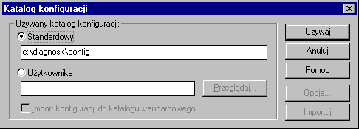
W oknie tym możesz zmienić standardowy katalog konfiguracji na inny, aby np. przejrzeć konfiguracje otrzymane od innego użytkownika lub pobrane z Internetu. Jest to opcja dzięki której możesz określić, gdzie "zaczyna się" źródło konfiguracji których używasz podczas pracy z "DIAGNOSKOPEM".
Po każdym uruchomieniu program korzysta z katalogu standardowego CONFIG - znajduje się on wewnątrz katalogu, w którym został zainstalowany program (dlatego nazywa się on standardowy).

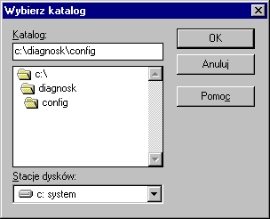
Jeśli chcesz, możesz używać innego dowolnego katalogu. W tym celu wybierz opcję "Użytkownika" i wpisz ścieżkę do żądanego katalogu lub wybierz katalog używając okna wyboru katalogu, dostępnego po wciśnięciu przycisku "Przeglądaj":

Po zatwierdzeniu katalogu użytkownika przyciskiem "Używaj" możesz teraz normalnie odczytywać konfiguracje, zapisywać, zmieniać nazwy oraz usuwać. Wskazany katalog pojawia się jako pierwsza pozycja w liście "Katalogi" w oknach umożliwiających wskazywanie konfiguracji (tzn. "Zapis", "Odczyt" i "Menedżer").

WSKAZÓWKA
Zalecane jest przejrzenie katalogu z którego chciałbyś zaimportować konfiguracje zanim wykonasz import konfiguracji. W ten sposób będziesz mógł sprawdzić zawartość katalogu z nowymi konfiguracjami (np. pobranymi z Internetu) i stwierdzić, czy konfiguracje które tam się znajdują będą Ci przydatne. Niepotrzebne konfiguracje będziesz mógł zawczasu usunąć, a dopiero po tym wykonaj import konfiguracji (patrz Importowanie konfiguracji). Bez tego po zaimportowaniu wszystkich nowych konfiguracji, czyli połączeniu ich z już istniejącymi, byłoby Ci z pewnością trudno te nowe konfiguracje odnaleźć i sprawdzić.

Importowanie konfiguracji
W oknie „Katalog konfiguracji” masz jeszcze jedną opcję – importowanie konfiguracji. Możesz jej używać w celu rozbudowania swojej bazy konfiguracji, wspomagającej Cię przy wykonywaniu różnego rodzaju pomiarów. Najpierw wybierz katalog użytkownika z którego będą importowane konfiguracje (patrz Katalog bazowy konfiguracji).

Po zaznaczeniu opcji "Import konfiguracji do katalogu standardowego" uaktywnią się przyciski: "Opcje" i "Importuj". Wystarczy, że wciśniesz przycisk "Importuj" aby rozpocząć import konfiguracji. Po zakończeniu importu (lub po przerwaniu z powodu błędu) wyświetlany jest stosowny komunikat.

Proces importowania przebiega domyślnie w ten sposób, że nowe konfiguracje są kopiowane do już istniejącego (standardowego) katalogu konfiguracji, tak jak na schemacie:

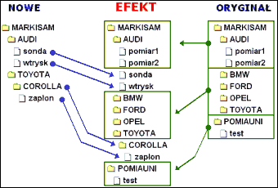
Jeśli wolisz najpierw wybrać specyficzny sposób wykonywania importu, wciśnij przycisk „Opcje”. Poniżej wyjaśnione jest zachowanie się programu gdy przy imporcie napotka elementy o identycznych nazwach.
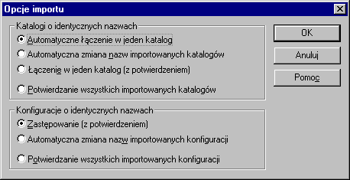

Opcje dla katalogów o identycznych nazwach:
- Automatyczne łączenie w jeden katalog (zalecane)
Zawartość importowanego katalogu jest umieszczana wewnątrz już istniejącego (w katalogu standardowym). Nie jest zadawane żadne pytanie.
- Automatyczna zmiana nazw importowanych katalogów
Importowany katalog jest kopiowany pod nową nazwą (z dodanym numerem kolejnym), dzięki czemu możesz rozpoznać co się powtórzyło. Tu także nie jest zadawane żadne pytanie.
- Łączenie w jeden katalog (z potwierdzeniem)
Dla importowanych katalogów o powtarzających się nazwach wyświetlany jest komunikat (patrz niżej) gdzie musisz wybrać co z nimi zrobić.
- Potwierdzanie wszystkich importowanych katalogów
Dla każdego importowanego katalogu musisz najpierw potwierdzić czy w ogóle go importować, dla ew. katalogów o powtarzających się nazwach wyświetlany jest także komunikat (patrz niżej)

Opcje dla konfiguracji o identycznych nazwach:
- Zastępowanie z potwierdzeniem (zalecane)
Pojawia się proste pytanie o to, czy zastąpić istniejącą konfigurację.
- Automatyczna zmiana nazw importowanych konfiguracji
Importowana konfiguracja jest kopiowana pod nową nazwą (bez pytania).
- Potwierdzanie wszystkich importowanych konfiguracji
Dla każdej importowanej konfiguracji musisz najpierw potwierdzić czy w ogóle ją importować.

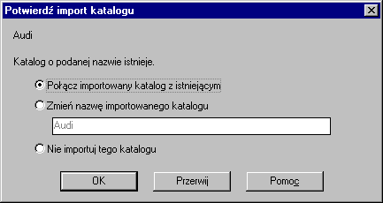
Dla importowanych katalogów o powtarzających się nazwach wyświetlany jest poniższy komunikat:
WAŻNE!!!
Opcjami domyślnymi importu są „Automatyczne łączenie w jeden katalog” oraz „Zastępowanie (konfiguracji) z potwierdzeniem”. Zalecamy używanie właśnie tych opcji, ponieważ pozwalają uniknąć nieporządku w przypadku gdy np. zaimportujesz konfiguracje dwukrotnie z tego samego katalogu.

Eksportowanie konfiguracji
Sposób eksportu konfiguracji opisany na tej stronie zostanie zmieniony w nowych wersjach programu "DIAGNOSKOP".

Do eksportowania konfiguracji konieczne jest użycie typowych narzędzi do zarządzania plikami takich jak np. "Menedżer plików" w Windows 3.1 lub "Eksplorator Windows" w Windows 95. Proces eksportowania przebiega tak jak na schemacie:

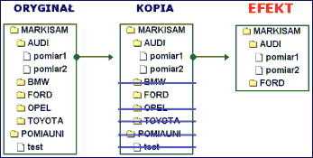

- Korzystając z jednego z wyżej wymienionych programów, odnajdź katalog, w którym zainstalowany jest program "DIAGNOSKOP". Wewnątrz znajduje się katalog z konfiguracjami - nazywa się CONFIG. Skopiuj ten katalog np. do katalogu głównego dysku C i zmień jego nazwę na C:\EKSPORT.
- Następnie zmień katalog konfiguracji (patrz Katalog bazowy konfiguracji). Jako katalog użytkownika wskaż C:\EKSPORT. Zatwierdź ten katalog przyciskiem "Użyj".
- Włącz teraz menedżera konfiguracji (patrz Menedżer konfiguracji) i usuń konfiguracje, których nie chcesz eksportować.

GOTOWE!

Ostatnią rzeczą jaką możesz jeszcze zrobić jest spakowanie katalogu C:\EKSPORT programem archiwizującym, jak np. "WinZip". Powstały plik możesz teraz przesłać innemu użytkownikowi.

Gorąco polecamy, abyś wysłał kopię wyeksportowanych konfiguracji do nas, na adres kme@kme.com.pl. Zamieścimy te konfiguracje na naszej stronie internetowej www.kme.com.pl, aby także i inni użytkownicy mogli ich używać.

Informacje o firmie
Okno "Informacje o firmie" pozwala określić treść nagłówka umieszczanego na każdym wydruku programu.
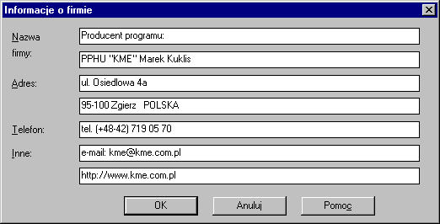
Aby wyświetlić to okno, wciśnij przycisk "Ustawienia" i w polu "Informacje o firmie" wciśnij przycisk "Edycja". Każdy element może mieć maksymalną długość 60 znaków.
Także wewnątrz okna "Drukuj" umieszczony jest przycisk wywołujący okno informacji o firmie (patrz Drukowanie).

WAŻNE!
Po zainstalowaniu programu zalecane jest wpisanie prawidłowych informacji o firmie. Wystarczy to zrobić raz - dane te są zapamiętywane i używane przy każdym uruchomieniu programu.

Drukowanie
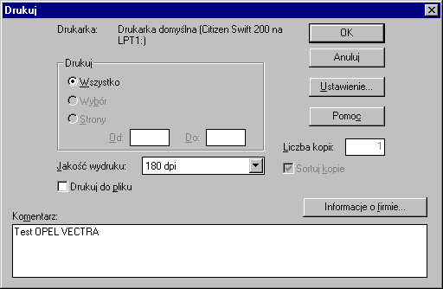
Jeśli chcesz coś wydrukować, naciśnij przycisk „Drukuj”.
W wyświetlonym oknie możesz wybrać drukarkę a także ustawić jej parametry (np. wydruk kolorowy lub czarno-biały, jeśli Twoja drukarka ma taką możliwość) - w tym celu wciśnij przycisk "Ustawienie".

Jeśli teraz zatwierdzisz drukowanie, zostanie wydrukowana aktualna zawartość okna wyświetlacza oraz treść okien informacyjnych. Wydruk ten jest tworzony jako kolorowy, stąd jeśli wybierzesz druk czarno-biały otrzymasz w efekcie odcienie szarości. Taki sam obraz, poza nagłówkiem i komentarzem, może zostać umieszczony w schowku, jeśli będziesz chciał wykorzystać go w innym programie (patrz Używanie schowka).

Zanim zostanie rozpoczęte drukowanie, możesz jeszcze wprowadzić komentarz który pojawi się pod wydrukiem okna wyświetlacza. Jeśli potrzebujesz, możesz także zmienić "Informacje o firmie", które będą wydrukowane w nagłówku strony.

Używanie schowka
Progam "DIAGNOSKOP" umożliwia Ci także łatwe użycie jego danych w innych programach (np. Microsoft Word). Jeśli będziesz chciał z tego skorzystać, naciśnij przycisk "Do schowka".

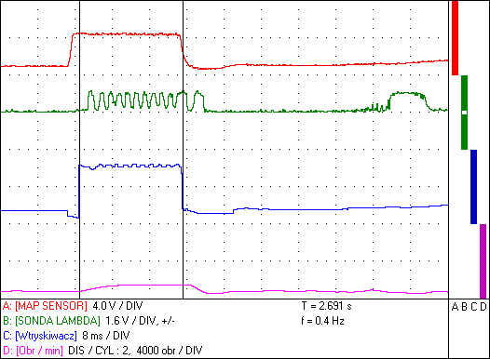

W systemowym schowku Windows zostanie wtedy umieszczona mapa bitowa z zawartością okna wyświetlacza i okien informacyjnych. Taki sam obraz umieszczany jest na wydruku (patrz Drukowanie).

Następnie aby użyć tej bitmapy w innym programie, wystarczy, że wybierzesz z jego menu "Edycja" polecenie "Wklej".

PODPOWIEDŹ
W systemie Windows możesz także wykonać tzw. zrzut ekranu. W tym celu naciśnij klawisz [Print Screen] aby umieścić w schowku obraz całego ekranu. Możesz także użyć klawiszy [Alt]+[Print Screen] aby umieścić w schowku obraz aktywnego okna wraz z jego zawartością.
Uwagi
Prosimy o wszelkie uwagi dotyczące programu „Diagnoskop”, jego działania oraz dokumentacji. Twoje sugestie mogą pomóc nam w dalszym rozwoju oraz ulepszaniu naszego produktu.

Jeżeli masz problem diagnostyczny, którego nie możesz rozwiązać, masz kłopoty z interpretacją przebiegu lub chcesz się podzielić spostrzeżeniami ze swojej pracy to:
- Jeżeli masz dostęp do Internetu: wyślij nam plik z danymi i swoje uwagi, a my zamieścimy je na naszej witrynie. Dzięki temu wszyscy użytkownicy będą mogli wspólnie przedyskutować twój problem.
- Wyślij nam dyskietkę z plikiem i własnym komentarzem.
- Wydrukuj interesujący lub nurtujący cię przebieg i prześlij go faksem na nasz numer.
(+48 42) 719 05 71
Jesteśmy do twojej dyspozycji pod numerami telefonu:
(+48 42) 719 05 70 -------- poniedziałek-piątek od 8⁰⁰ do 16⁰⁰
(0-601) 22 69 61 -------- w granicach rozsądku i powagi problemu

Pocztę elektroniczną wysyłaj na adres: kme@kme.com.pl

Regularnie odwiedzaj naszą witrynę Internetową: www.kme.com.pl

Wymagania sprzętowe i wyposażenie
Wymagania sprzętowe:
-komputer klasy PC min. 486 DX, 4MB RAM, 10 MB wolnego miejsca na dysku twardym,
stacja CD-ROM, lub FDD-1.44, mysz, Windows 3.1 lub 95,98 port równoległy LPT.

Wyposażenie standardowe DIAGNOSKOPU KME
- Diagnoskop (przystawka do komputera) 1szt.
- Kieszeń (umożliwiająca zamontowanie przystawki w obudowie komputera) 1szt.
- Kabel połączeniowy (komputer-przystawka) 1szt.
- Sonda indukcyjna + przejście Chinch-wtyk bananowy 1szt.
- Sonda pojemnościowa 1szt.
- Kabel zasilający (z akumulatora samochodu) 1szt.
- Kable pomiarowe- (czerwony, zielony, niebieski) 3szt.
- Przewód do podłączenia masy silnika 1szt.
- Płyta CD-ROM z programem 1kpl.
- Instrukcja użytkownika 1kpl.

Wyposażenie dodatkowe (opcja):
- Kabel zasilający (z gniazda zapalniczki samochodowej)
- Karta portu drukarki (LPT, umożliwiająca równoczesną pracę Diagnoskopu i drukarki)
- Cęgi do pomiaru prądu ( 600A lub dwuzakresowe 6/60 A)
- Kabel do podłączenia cęgów prądowych
- Przystawka do pomiaru ciśnienia i podciśnienia
- Przystawka do obserwacji przebiegu wtrysku paliwa w silnikach ZS (Diesla)
- Sonda do pomiaru temperatury
- Kabel połączeniowy do FeedBacka AEB.
- Zestaw sond pojemnościowych do pomiaru układów zapłonowych wtórnych
bezrozdzielaczowych (DIS)
- Wózek warsztatowy (półki na komputer, monitor, drukarkę, wysięgnik do sond)

Dane techniczne
DANE TECHNICZNE FUNKCJI „OSCYLOSKOP”
- Oscyloskop cyfrowy 2 kanały (rozdzielczość 8 bitów na kanał).
- Impedancja wejściowa 1MΩ.
- Podstawa czasu 1ms-100ms/działkę (6 zakresów – minimalna podstawa czasu zależna od konfiguracji
komputera).
- Czułość od 200mV do 10V/działkę.
- Zakresy pomiarowe: dla wartości tylko dodatnich: (0 do1,6V) (0 do 8V) (0 do16V) (0 do 40V)
dla wartości ujemnych i dodatnich: (+/-1,6V) (+/-8V) (+/-16V) (+/-40V).
- Powiększanie do x10.
- Synchronizacja przebiegu z dowolnego kanału dla dowolnych wartości w całym zakresie pomiarowym z rozdzielczością 8 bitów, zboczem narastającym lub opadającym.
- Funkcja umożliwiająca zapamiętywanie maksymalnych wartości przebiegu (Peak Sensor).
- Współpraca z sondami pojemnościową i indukcyjną do pomiarów układów zapłonowych wtórnych (uruchamiana programowo-zielona dioda "LED" na czołówce urządzenia).
- Możliwość ustawienia dowolnej pozycji przebiegu na wyświetlaczu (cały ekran, ½ ekranu – dolna lub górna połowa).
- Uruchomienie pojedynczego pomiaru po spełnieniu warunków synchronizacji lub automatycznie po 5 sekundach - wybierany przyciskiem („Jeden pomiar”).

DANE TECHNICZNE FUNKCJI „DIAGNOSKOP/REJESTRATOR”
Jednoczesny pomiar 4 sygnałów wejściowych:

- Kanał A i B: 2 kanałowy oscyloskop cyfrowy dla wolnozmiennych przebiegów
(rozdzielczość 8 bitów na kanał), zakresy pomiarowe jak w „oscyloskopie”;

- Kanał C możliwość pomiarów:
1.szerokość impulsów (ujemnych) od 0 do 16 ms. (we C ) pomiary w standardach TTL lub CMOS.
2.szerokość impulsów (ujemnych) od 0 do 40 ms. (we C ) pomiary w standardach TTL lub CMOS.
3.częstotliwość od 20Hz do 240Hz (we C ) pomiary w standardach TTL lub CMOS.
4.częstotliwość od 200Hz do 2,4kHz (we C ) pomiary w standardach TTL lub CMOS.
5.pomiar pozycji silnika krokowego dla Feedbacka AEB (szerokość impulsów dodatnich do 5ms),
wejście uniwersalne, sygnalizowane czerwoną diodą LED na czołówce Diagnoskopu,
pomiary w standardach TTL lub CMOS.
6.pomiar prądu poprzez cęgi prądowe do 600A – czułość 1mV/A, we C (pomiary analogowe od –0.2 V do +0.6 V).
7.pomiar prądu poprzez cęgi prądowe do 60A – czułość 10mV/A, we C (pomiary analogowe od –0.2 V do +0.6 V).
8.pomiar tlenku węgla ( CO ) poprzez przystawkę, we uniwersalne, sygnalizowane czerwoną diodą LED
na czołówce Diagnoskopu (pomiary analogowe od –0.2 V do +0.6 V).
9.pomiar TEMPERATURY ( od –40ºC do +120ºC )
10.pomiar napięcia od –0,2V do+0,6V (wejście uniwersalne).
11.pomiar ciśnienia poprzez przystawkę, od 0 do 1800 kPa {18 Atm} różnicowy względem ciśnienia
atmosferycznego. Możliwość deklarowania różnych jednostek (PSI, mmHg, bar).
12.pomiar podciśnienia poprzez przystawkę od 0 do 760 mmHg {100 kPa} różnicowy względem ciśnienia atmosferycznego. Możliwość deklarowania różnych jednostek (PSI, Atm, bar).

- Kanał D:
- pomiar obrotów wału korbowego (R.P.M. dla DIS/2, 3, 4, 5, 6, 8 cylindrów)
- sondą indukcyjną (dla silników z zapłonem iskrowym),
- piezoelektryczną (dla Diesla)
- lub bezpośrednio z czujników indukcyjnych, hallotronowych i innych (sygnały o amplitudzie >1,6V).

2) Impedancja wejściowa dla kanałów A i B 1MΩ, dla kanałów C i D ok. 100kΩ.
3) Podstawa czasu (prędkość wykonywania pomiarów) 100ms-10s/działkę (zakres podstawy czasu zależny od konfiguracji komputera).
4) Czułość kanałów A i B: od 200mV do 10V/działkę.
5) Rysowanie diagramów na wyświetlaczu, z jednoczesnym odczytem wartości chwilowych dla czterech kanałów.
6) Możliwość zarejestrowania do 65 stron przebiegu (okien wyświetlacza) w trybie „rejestrator”.
7) Możliwość ustawienia dokładnej pozycji przebiegu na wyświetlaczu (cały ekran, ½ lub ¼ ekranu – dowolna połowa lub ćwiartka ekranu).

WSPÓLNE DANE TECHNICZNE FUNKCJI „OSCYLOSKOP”
I „DIAGNOSKOP/REJESTRATOR”
- Maksymalne napięcie wejściowe do 400V.
- Kursory wartości chwilowych (jednoczesny odczyt dla wszystkich kanałów).
- Kursory odstępów czasowych i częstotliwości (ΔT i 1/ΔT).
- Powiększanie do x10.
- Edycja nazw kanałów pomiarowych (do 20 znaków) i używanych jednostek (do 7 znaków).
- Nieograniczona ilość konfiguracji pomiarowych z wzorcowymi przebiegami i grup konfiguracji (możliwość ich tworzenia i modyfikacji według własnych potrzeb).
- Zapis diagramów na dysk (z własnym komentarzem).
- Możliwość drukowania ekranu wraz z komentarzem, datą, godziną i adresem firmy.
- Zatrzymanie i wznowienie pomiarów w dowolnej chwili.
- Przesyłanie diagramów (obrazu wyświetlacza) do schowka systemowego, możliwość ich wklejenia do dowolnej aplikacji Windows (np. Microsoft Word, Corel, PaintBrush, PhotoShop).
- Napięcie zasilania DC od 10V do 18V.
- Maksymalny pobór prądu 400mA.
- Współpraca z komputerem PC poprzez port równoległy (LPT).
- Wymiary 120 x 42 x 200 mm.
CENA DIAGNOSKOPU Z WYPOSAŻENIEM STANDARDOWYM
3000 zł + VAT
(Wyposażenie standardowe – patrz strona 21)

Producent udziela gwarancji na okres 24 miesięcy.

